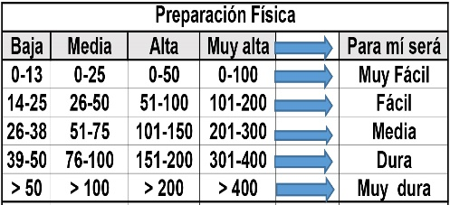
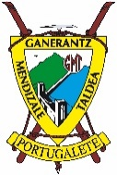
Circular desde Hoya de la Mora: Cerro Caballo (3.011 m) – Tozal del Cartujo (3.151 m) – Tajos Altos (3.004 m)
Distantzia/Distancia = 27,3 km
Aurreikusitako denbora /Tiempo estimado = 10,0 ordu
Garaiera positiboa /Desnivel positivo = 862 mts
Zailtasun teknikoa/Dificultad técnica = Moderatua/Moderado
Zailtasunaren indizea/Indice de dificultad = 166 (consultar tabla adjunta)
“ETAPA REINA”
Itinerario: Comenzaremos en el Albergue Universitario, saliendo por la carretera de Borreguiles, la seguiremos unos 500 m hasta que a la izquierda sale una vereda que comienza a ganar altura, y cruzando la zona de pistas de esquí alcanza el Collado de La Laguna (2.850 m), pasando al valle del río Dílar. Seguiremos el carril que nos llevará a la Laguna de las Yeguas, donde al pie de una pilona del telesilla sale una vereda que llega a los Lagunillos de la Virgen, atraviesa una pista de esquí y comienza a subir, muy ancha y bien marcada, hacia los Tajos de la Virgen y el Refugio de Elorrieta (3.180m). 2 horas 15 minutos
En esta vereda es frecuente encontrar grandes ventisqueros cortando el paso, por lo que deberemos extremar las precauciones al cruzarlos, ya que es un sitio con bastante pendiente. De todas formas, suele haber bastante huella, ya que es una zona frecuentada.
Una vez en el refugio, podremos llegar al Cerro del Caballo por tres itinerarios:
1.- Por el Valle del Río Lanjarón: del refugio parte una vereda que va perdiendo altura progresivamente, pasando por la Laguna de Lanjarón y más tarde por el Refugio de "Peñón Colorao" (2.850 m), situado en el fondo de un antiguo valle glaciar. En las grandes rocas que hay en los alrededores se observa cómo la erosión producida por el movimiento del glaciar dejó su huella. Un poco más abajo del refugio la vereda pasa bastante cerca del río, y un ramal poco claro se separa de la principal. Siguiendo esa nueva vereda, no muy clara en algunos tramos, cruzaremos el Río Lanjarón y ya en su margen derecha, comenzaremos una Media ladera ascendente que nos situará en la Laguna de Nájera, que a su vez se encuentra justo debajo de la Laguna del Caballo (2.850 m). Desde ella en una media hora podemos subir al Cerro Caballo (3.011 m).
2.- Por "Verea Cortá": siguiendo la misma vereda descrita en la variante anterior, un poco más debajo de la Laguna de Lanjarón tomaremos un desvío hacia la derecha, que cruza el río y se interna en la zona de Tajos Altos, pasando por la Laguna de Bolaños y posteriormente la Laguna Cuadrada nos lleva hasta la Laguna del Caballo. Esta ruta presenta una dificultad superior, ya que a mitad del recorrido la vereda se "corta": hay que atravesar un paso delicado, con un pronunciado tajo por debajo, aunque hay un cable que nos proporciona cierta seguridad. Este paso puede llegar a ser impracticable si no se ha derretido toda la nieve del invierno
3.- Por la cuerda (Tajos Altos): Desde el Elorrieta seguimos la cuerda hacia el Oeste, llegando al Tosal del Cartujo (3.152 m) y una hora más tarde al Pico de la Laguna de Bolaños (3.111 m). A partir de entonces únicamente debemos seguir por la divisoria, casi siempre en descenso, hasta un collado desde donde podemos ver la Laguna del Caballo un poco más abajo, y tenemos la cima del Cerro del Caballo a tiro de piedra.
En la Laguna del Caballo hay un refugio (sin guarda)
Desde la cima del Cerro del Caballo se puede contemplar una magnífica vista del Veleta, valle de Lanjarón, Mulhacén, Tajo de los Machos, Loma de Cáñar y ya hacia el Sur, la Alpujarra y la Sierra de Lújar. M Ó V I L C L U B 605 770 741

